速拓食品类软件盘点单操作图解

存货因为数量较多、收发频繁、计量误差、管理不善、自然损耗等原因，有可能导致库存数量（即实物数量）与帐面数量（即计算机核算的数量）不符。为了避免帐实不符的现象出现，就要定期进行存货清查，从而查明原因并调整帐面数量，使帐实相符。您可以使用“盘点单”来完成仓库存货的清查、调整工作，通过该单据您可以了解到每项存货的盈亏数量及盈亏金额，及时掌握盈亏情况。

操作方法：
1、单击[业务管理=>盘点单]，在弹出的窗口中单击【新增】按钮开始登记一张新的单据。
2、选择盘点方式。
（一）盘点方式一：单击【登记盘点准备表】按钮，在弹出的窗口中录入需要进行盘点的商品，录入完毕后单击【保存】按钮后退出，这样就完成了盘点准备工作。最后单击【根据盘点准备表生成盘点单明细】按钮生成盘点单明细。如下图。
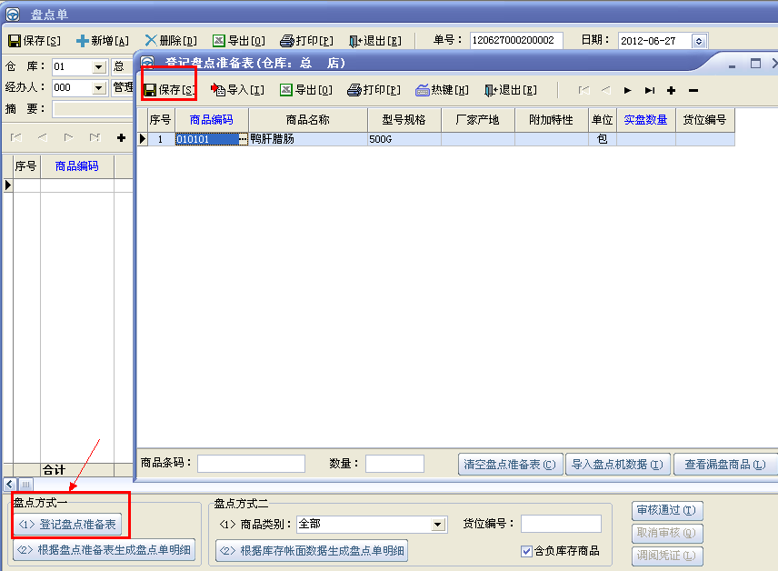
注：采用这种方式，可以对库存（即帐面库存）中没有的商品（实际上是盘盈的商品）进行盘点。
登记盘点准备表的方法除了通过输入商品的条码、编码或简拼，实现商品的快速输入之外，还可以通过导入EXCEL表的方式进行快速输入。有以下两种导入方式，如下图。
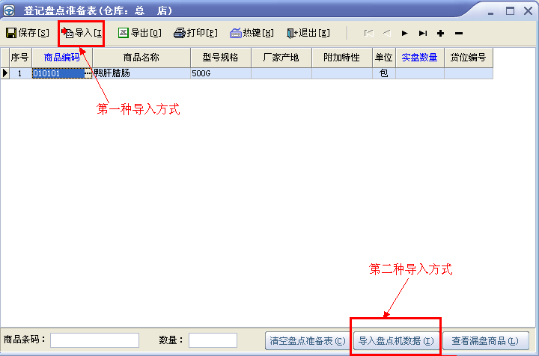

第一种导入方式：首先EXCEL中的工作表名称为Sheet1，而且在被导入的时候EXCEL要被关闭着。点击[浏览] ，选择要导入的文件；在“数据源文件表栏”列三角符号中选择 EXCEL表中对应的名称；“选择”列打勾的选项允许被导入。没有的项目可以不填写。准备完毕后点击[导入]即可。（样表如下图1、图2）。
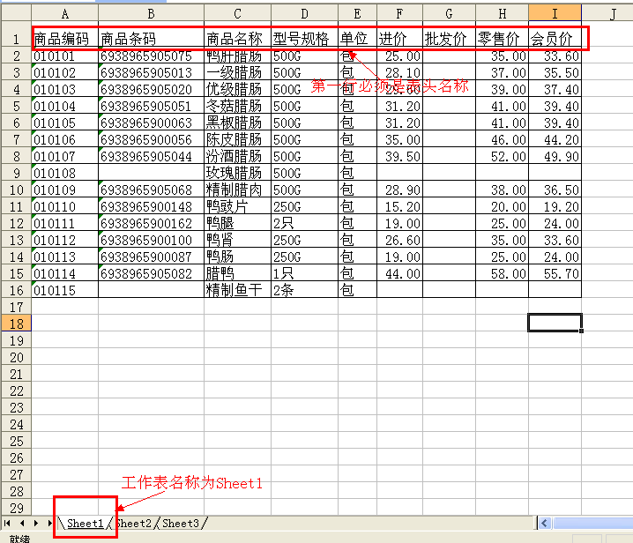
图1
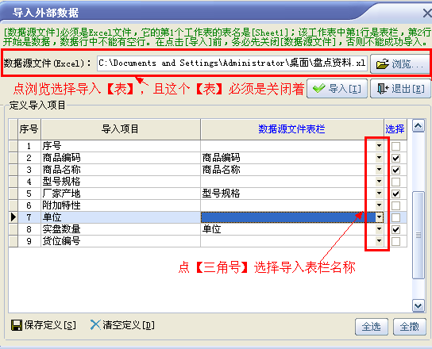
图2

第二种导入方式：点击【导入盘点机数据】，选择之前通过盘点机生成的EXCEL表，表样式如下图，点击[导入]即可。
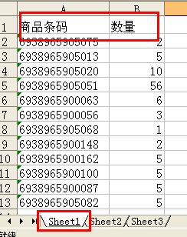

说明：
使用盘点方式一进行盘点的话，在点击"根据盘点准备表生成盘点单明细"后，并不是所有在盘点准备表中输入的商品全部出现在盘点单明细表中。只有那些有盘点差异的，也就是不分批号的实盘数量与帐面数量不同的才出现。
出现在盘点单明细表中的商品，系统分三种情况进行处理:
一、当该商品在库存中存在且成本核算方式为移动加权时，系统自动填写帐面数量和实盘数量。帐面数量取自于库存数量，实盘数量取自于盘点准备表中的库存数量。
二、当该商品在库存中存在且成本核算方式为先进行出时，分两种情况处理。
如果有多个批次时：
1.对于前面的若干个批次，系统自动将库存数量分别填入帐面数量与实盘数量中。
2.对于最后一个批次，系统自动将库存数量填入帐面数量中，将盘点的差异填入实盘数量中。
如果只有一个批次时，系统自动将库存数量填入帐面数量中，将盘点的差异填入实盘数量中。
之所以这样做，是因为在盘点准备表中填写的实盘数量没有具体到批号，所以没法分批号正确填写。因此软件只能先按上述原则进行填写，然后用户再重新按批号进行盘点，然后根据盘点的实际结果分批次填写实盘数量；
三、当该商品在库存中不存在时，系统只填实盘数量，帐面数量填为零。实盘数量取自于盘点准备表中的实盘数量。

（二）盘点方式二：在“商品类别”中选择需要进行盘点的商品类别，如要对所有商品进行盘点，则应选择“全部”，然后单击[根据库存帐面数据生成盘点单明细]生成盘点单明细。在“货位编号”中输入在商品资料中设置的货位编号，可以对只属于该货位的商品进行盘点。采用这种方式，只能对库存（即帐面库存）中存在的商品进行盘点。（如下图）。

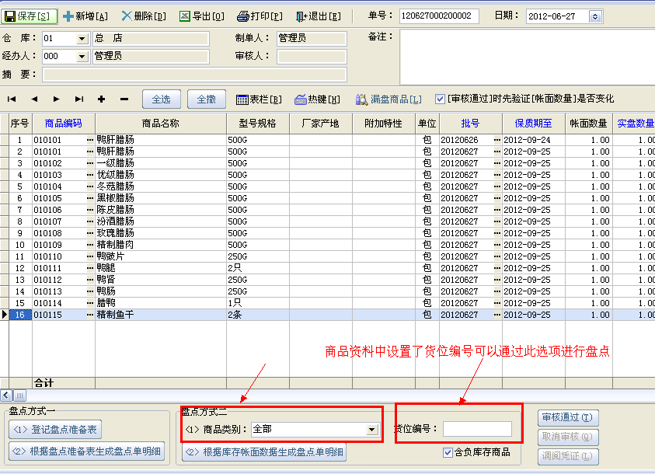

“含库存商品”勾选之后，生成盘点单时，负库存的商品也会自动显示出来。
“审核通过时先验证帐面数量是否变化”选项的用法：为了在动态盘点过程中确保商品帐面数量与实际库存数量的一致性，对于新登记的盘点单，在审核通过时，建议将该选项打勾。生成盘点单之后，在点[审核通过]之前，建议不要在进行相关单据操作，比如：销售出库单、采购入库单。如下图。
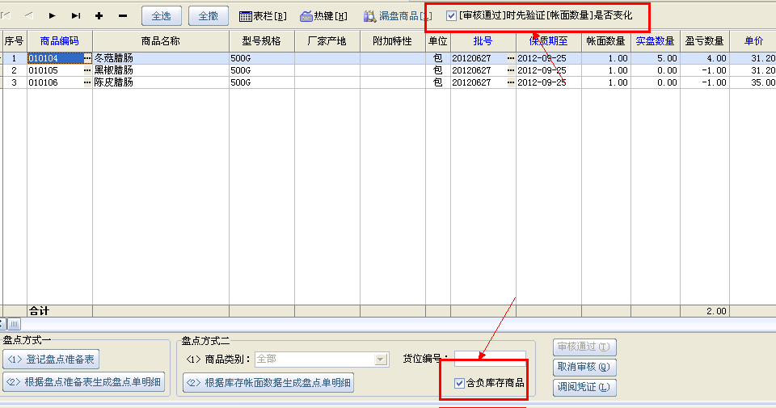

点击[漏盘商品],系统将汇总出在库存中有但在盘点单中没有被罗列商品。下面以【盘点方式一】举例说明。
（1）登记盘点准备表。
（2）根据盘点准备表生成盘点单明细，点击保存。
（3）保存之后，点击[漏盘商品]，在弹出的[漏盘商品]窗口中点击[汇总]。如下图。
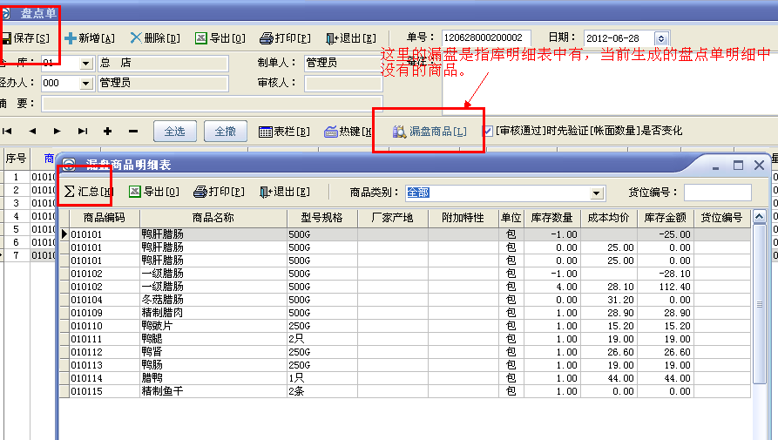

（三）、输入实盘数量。在"实盘数量"栏中输入该商品的实际盘存数量，也就是实物数量。点击[审核通过]即可。如下图。
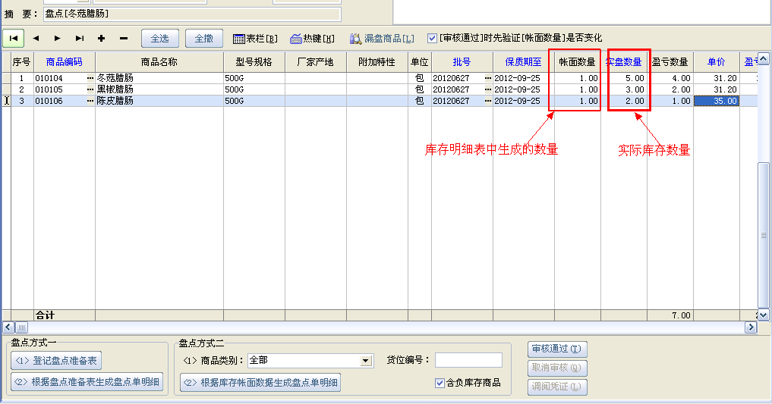

（四）、快速搜索商品
盘点单中可以使用“热键”实现在盘点单明细中快速定位查找商品。下面现举例说明。
（1）点击[热键]，找到[弹出<<商品搜索>>窗口]对应的热键，系统默认是F5。
（2）退出[弹出<<商品搜索>>窗口]。
（3）按下F5键，在弹出的商品搜索窗口中的【商品名称】栏输入商品的简拼、编码、条码，找到商品后，在“实盘数量”栏输入该商品的当前批次实盘数量，接着点击【搜索下一处】，继续输入下一个批次的实盘数量。如下图。

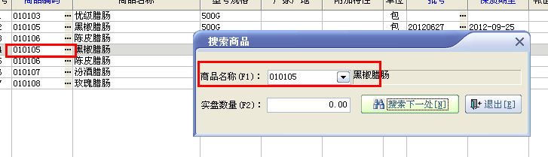

温馨提示：
当一个盘点单审核通过后，又录入过其他业务单据，此后就不能再将该盘点单取消审核，否则很容易造成库存差异。

